2 сольфеджио от 08.02, 09.02.
1) Подготовьтесь к письменной проверочной работе по знакам в тональностях.
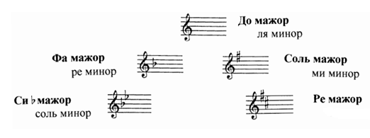
2) К каждому уроку повторяйте правила по интервалам (см. предыдущее д/з).
3) Постройте интервалы от указанных звуков вверх. Выполняйте задание за фортепиано. Внимательно отсчитывайте нужное количество ступеней, а также тонов и полутонов, входящих в состав интервала.
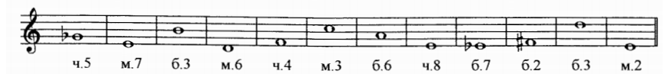

Выполненные задания приносим с собой на урок!
На каждое занятие нужно обязательно носить с собой клавиатуру, дневник, нотные тетради, карандаш, ластик!

